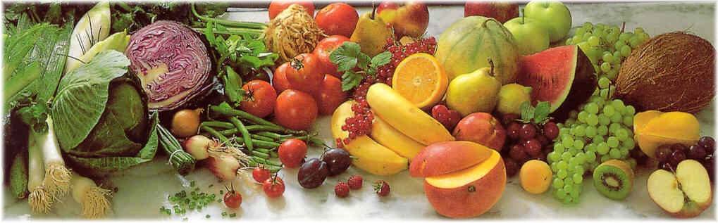
Jídelní lístek 12.10.2026 – 18.10.2026
Pondělí 12.10.2026
Polévka: Hrachová
- Frankfurtská vepřová pečeně, vařené těstoviny
- Burgur s kuřecím masem a zeleninou

Úterý 13.10.2026
Polévka: Hovězí vývar se zeleninou a rýží
- Sekaná vepřová pečeně, vařené brambory
- Sanitární den

Středa 14.10.2026
Polévka: Zeleninový krém
- Řeznický mletý řízek, bramborová kaše, kyselá okurka
- Čočka na kyselo, vařené vejce, kyselá okurka
Čtvrtek 15.10.2026
Polévka: Kuřecí vývar s masem a celestýnskými nudlemi
- Hovězí vařená plec, koprová omáčka, houskový knedlík
- Pečená kořenová zelenina s rozmarýnem, bylinkový kuskus
Pátek 16.10.2026
Polévka: Fazolová s kysaným zelím
- Smažený vepřový řízek z pečeně, bramborová kaše, okurka
- Dukátové buchtičky s vanilkovým krémem

Sobota 17.10.2026
Polévka: Kroupová se zeleninou
- Segedínský guláš, houskový knedlík

Neděle 18.10.2026
Polévka: Hovězí vývar s nudlemi
1) Zapečená kuřecí prsa se šunkou a sýrem, vařené brambory

